สัปดาห์ที่5

เปรียบเทียบDjango กับ Flask

DjangoและFlaskเป็นFrameworkในภาษาpythonที่ได้รับความนิยมมากที่สุดโดยจะเว็บJetBrainsในหัวข้อPython Developers Survey 2022 นักพัฒนา39%มีการใช้งานFrameworkใดFrameworkหนึ่งหรือทั้ง2Framework (Mashutin, 2024)

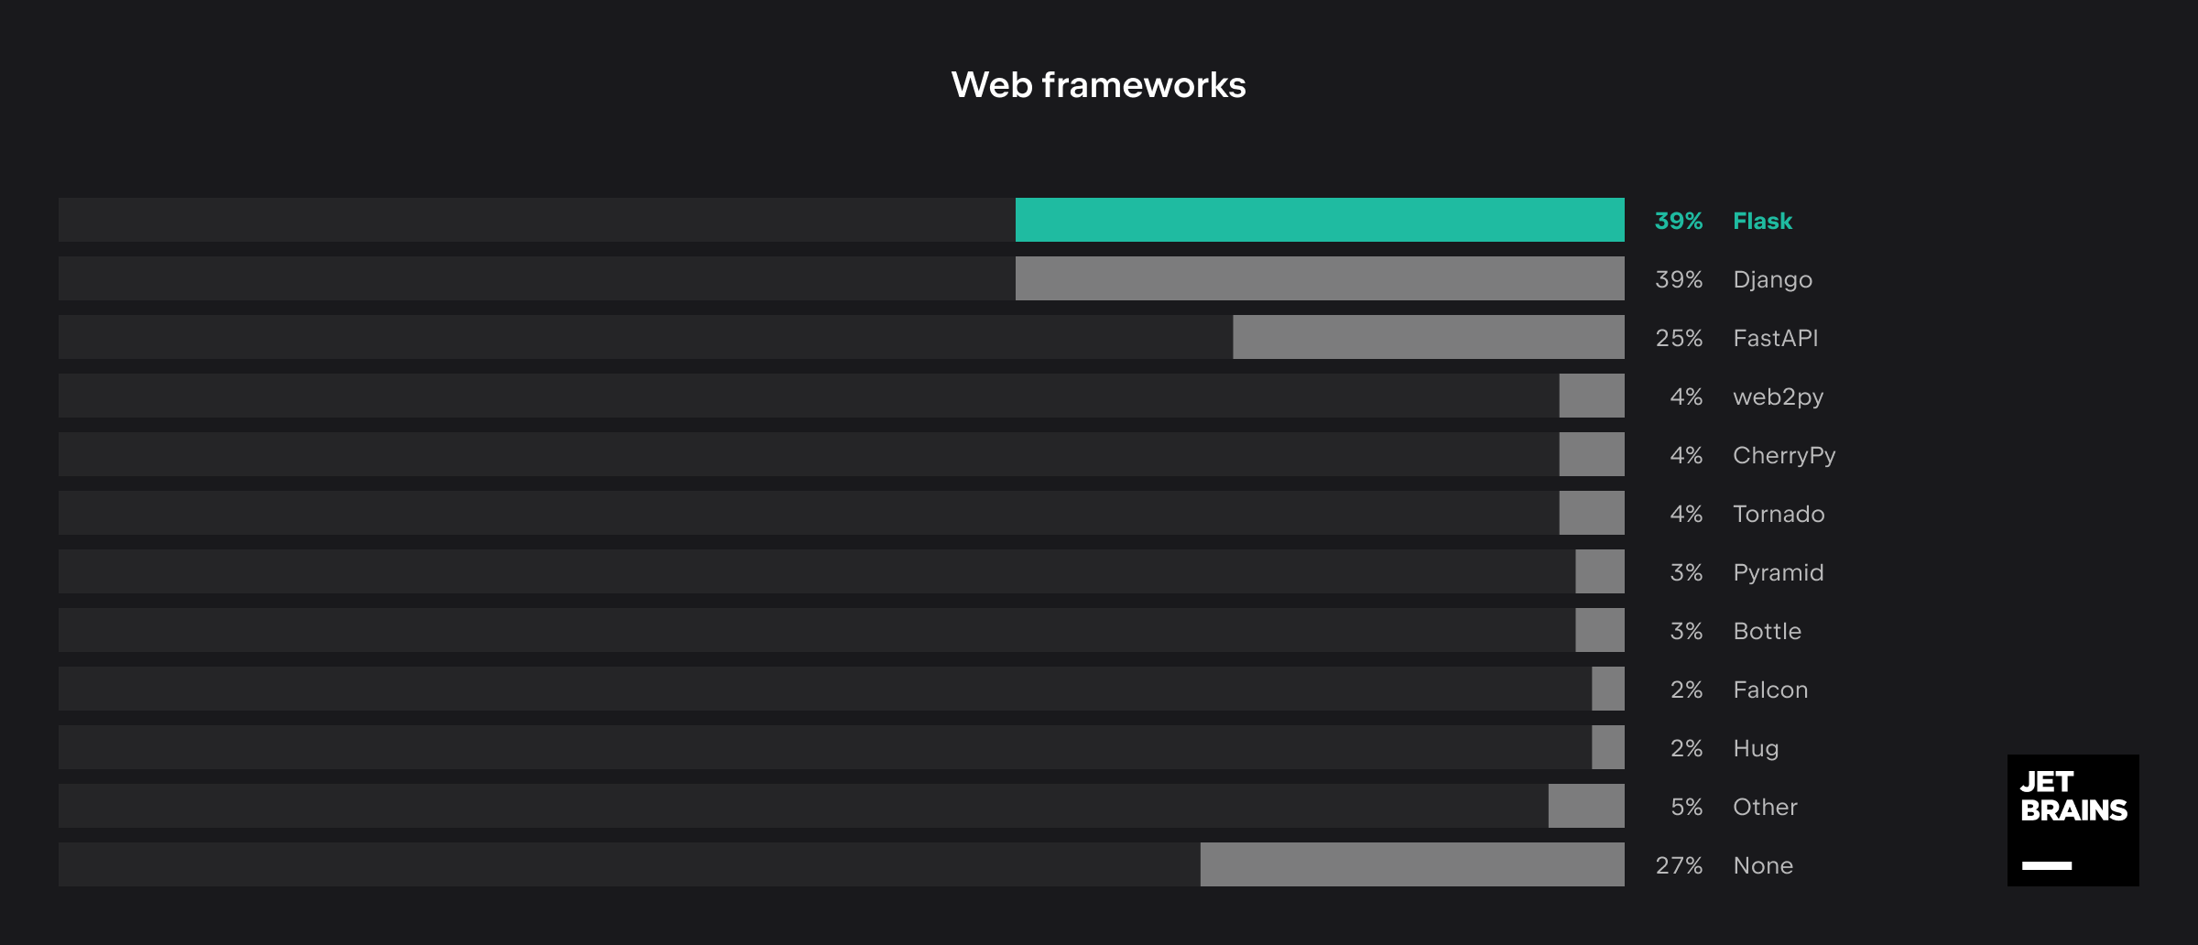

(ภาพจาก <https://blog.jetbrains.com/pycharm/2023/11/django-vs-flask-which-is-the-best-python-web-framework/#what-is-django>)

จุดเด่นและด้อยของFlaskและDjango

|  |  |  |
| --- | --- | --- |
| Framework | จุดเด่น | จุดด้อย |
| Django | -โครงสร้างของprojectมีระเบียบและมาตราฐาน  -มีBuilt-in Functionต่างๆมาให้เช่น  Admin site, Authentication  -มีORMที่ใช้ติดต่อกับฐานข้อมูลมาให้ภายในตัว(Django ORM)  -มีไลบารรี่ที่มากมายเพื่อนำมาประยุกต์ใช้ในการพัฒนา | -มีอิสระในการเขียนน้อยกว่าFlask  เพราะต้องเขียนตามโครงสร้างและแพทเทิร์นของDjango  -ไม่เหมาะกับProjectขนาดเล็ก  -มีการตั้งค่าส่วนต่างๆที่เยอะทำให้อาจงงได้ |
| Flask | -ง่ายต่อการเรียนรู้เพราะมีโครงสร้างที่ไม่ซับซ้อน  -สามารถใช้RawSQLหรือORM(SQLAlchemy)ในการติดต่อฐานข้อมูลได้ซึ่งยืดหยุ่นกว่าDjangoที่ใช้DjangoORMเกือบทั้งหมด  -ได้รับความนิยมสูงคู่กับDjangoจึงทำให้มีResourcesให้ศึกษาเยอะ | -ไม่ได้มีToolมาให้ครบเหมือนDjango  -เหมาะกับProjectขนาดเล็กเพราะถ้าProjectเริ่มมีขนาดใหญ่ขึ้นจะทำให้จัดการกับโครงสร้างต่างๆได้ยากถ้าไม่ออกแบบมาให้ดี |

(Team, 2024)

ความต่างกันของDjango กับ Flask

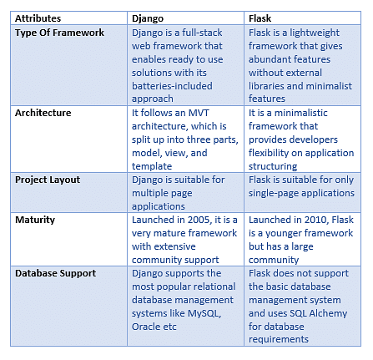

**(ภาพจาก https://www.simplilearn.com/flask-vs-django-article)**

|  |  |  |
| --- | --- | --- |
| Attributes | Django | Flask |
| Type of Framework | เป็นFrameworkแบบFull-Stackที่มาพร้อมกับเครื่องมือที่ช่วยในการพัฒนาและสามารถทำงานได้อย่างทันที | เป็นLightweight Frameworkที่ให้ความยืดหยุ่นโดยที่ไม่ต้องพึ่งไลบารรีจากภายนอกและมีฟีเจอร์ที่เรียบง่าย |
| Architecture | ใช้สถาปัตยกรรมMVTที่แบ่งออกเป็น3ส่วนคือmodel view template | เป็นFrameworkแบบมินิมอลที่ให้ผู้พัฒนามีความหยืดหยุ่นในการจัดการโครงสร้างของแอปพลิเคชัน |
| Project Layout | เหมาะสำหรับเว็บแบบMultiple page  applications | เหมาะสำหรับเว็บแบบSingle-page applications |
| Maturity | ถูกสร้างในปี2005โดยมีอายุมากแต่ก็ยังคงมีcommunity support | ถูกสร้างในปี2010ยังเป็นFrameworkที่มีอายุน้อยแต่ก็มีCommunityขนาดใหญ่ |
| Database Support | รองรับฐานข้อมูลแบบที่มีการจัดการแบบRelational เช่นMySql | ไม่รองรับการจัดการกับฐานข้อมูลโดยตรงแต่ใช้SQLAlchemyสำหรับจัดการฐานข้อมูล |

(Simplilearn, 2024)

ความแตกต่างที่เจอในการทดลองใช้งาน

1.โครงสร้างของตัวProject

Flask

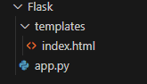

Django

2.URL Routing

Flask

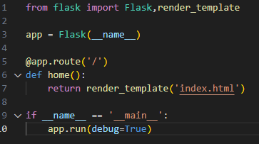

Django

3.การสร้างตารางฐานข้อมูล

Flask

Django

4.Admin Site

Flask

Django

สรุป

DjangoและFlaskเป็นFrameworkภาษาPythonที่ได้รับความนิยมสูงทั้ง2ตัว โดยการเลือกใช้ทั้ง2ให้เหมาะสมขึ้นอยู่กับงานที่ได้มาเราจะเลือกใช้ตัวไหนในการพัฒนาเช่นFlaskเหมาะกับงานขนาดเล็กที่มีความยืดหยุ่นสูงDjangoเหมาะกับงานขนาดใหญ่เป็นต้น

# การอ้างอิง

Denis Mashutin. (9 9 2024). *Django vs. Flask: Which Is the Best Python Web Framework?* เข้าถึงได้จาก blog.jetbrains.com: https://blog.jetbrains.com/pycharm/2023/11/django-vs-flask-which-is-the-best-python-web-framework/#what-is-django

DH Team. (24 11 2024). *Django vs Flask ต่างกันอย่างไร ควรเลือกตัวไหนดี ?* เข้าถึงได้จาก devhub.in.th: https://devhub.in.th/blog/django-vs-flask

Simplilearn. (13 8 2024). *Django Vs. Flask: Understanding The Major Differences*. เข้าถึงได้จาก simplilearn.com: https://www.simplilearn.com/flask-vs-django-article